HOẠT ĐỘNG CLB NGHỆ THUẬT ẨM THỰC
HỌC KÌ 1- Năm học 2023-2024

Câu lạc bộ Nữ công gia chánh được thành lập từ năm học 2017-2018. Đầu năm học 2023-2024, Câu lạc bộ (CLB) đổi tên thành Câu lạc bộ Nghệ thuật ẩm thực. CLB là một điểm hẹn lý tưởng cho những người đam mê nấu ăn và muốn chia sẻ niềm đam mê này cùng các bạn học sinh chung trường. CLB Nghệ thuật ẩm thực tạo điều kiện cho học sinh phát huy khả năng của mình đồng thời rèn luyện kỹ năng sống cho các em.
Các buổi thực hành không chỉ tập trung vào việc nấu ăn mà còn bao gồm việc chọn lựa nguyên liệu, cách trang trí và cả cách phối hợp màu sắc để tạo ra bữa ăn đẹp mắt và ngon miệng. Với giao lưu, học hỏi, câu lạc bộ không chỉ là nơi để học hỏi kỹ thuật nấu ăn mà còn là nơi để thể hiện sự sáng tạo, nghệ thuật ẩm thực của mình. Ngoài ra, CLB còn tham gia các hội thi nấu ăn do Sở Giáo dục và Đào tạo tổ chức để các em có cơ hội giao lưu, chia sẻ với các bạn học sinh đến từ các trường trong thành phố.
Thực hiện kế hoạch giáo dục của nhà trường năm học 2023-2024, CLB đã xây dựng kế hoạch hướng dẫn học sinh thực hiện 5 món ăn trong học kỳ 1. Cụ thể như sau:

Thời gian | Món ăn | GV phụ trách | GV hỗ trợ
30/09  (13h30-16h) | Bánh Donut | Cô Lê Thị Thiện Mỹ | Cô Nguyễn Thị Lài
07/10  (13h30-16h) | Bữa cơm gia đình (có thịt kho tàu) | Cô Huỳnh Thị Hoàng Anh | Cô Phan Thị Anh Vân
04/11  (13h30-16h) | Bánh xèo, bánh khọt | Cô Phan Thị Ngọc Nữ | Cô Bùi Thị Hiền
2/12  (13h30-16h) | Hủ tiếu nam vang | Cô Nguyễn Thị Lài | Cô Lê Thị Thiện Mỹ
9/12  (13h30-16h) | Lẩu thái | Cô Bùi Thị Hiền

So với đầu năm học, số lượng thành viên của CLB có giảm do các em bị đổi lịch học thêm. Các thành viên còn lại khá tích cực, ham học hỏi, luôn cố gắng để tạo sản phẩm ngon, đẹp mắt.
Sau đây là một vài hình ảnh hoạt động CLB Nghệ thuật ẩm thực trong học kì 1, năm học 2023-2024:
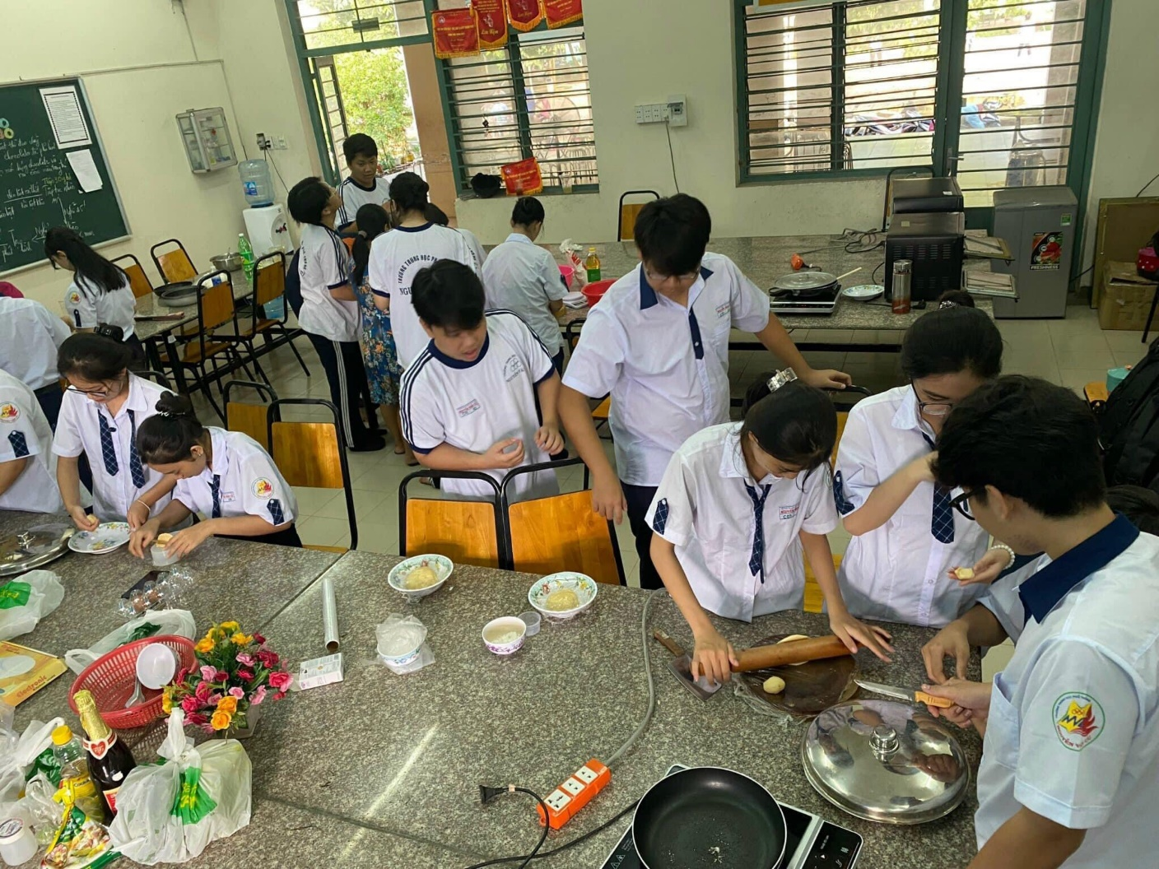
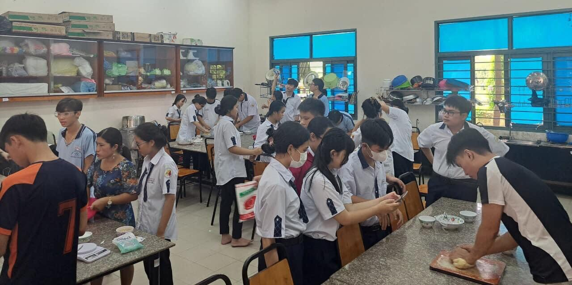
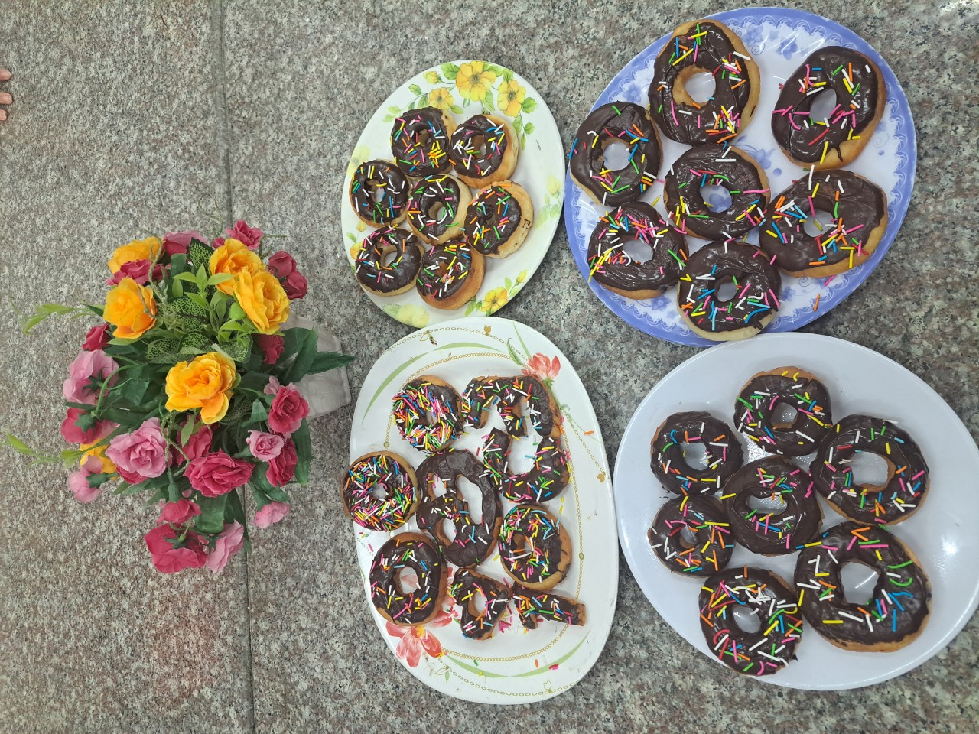

Hình 1,2,3. Nào ta cùng thưởng thức bánh donut
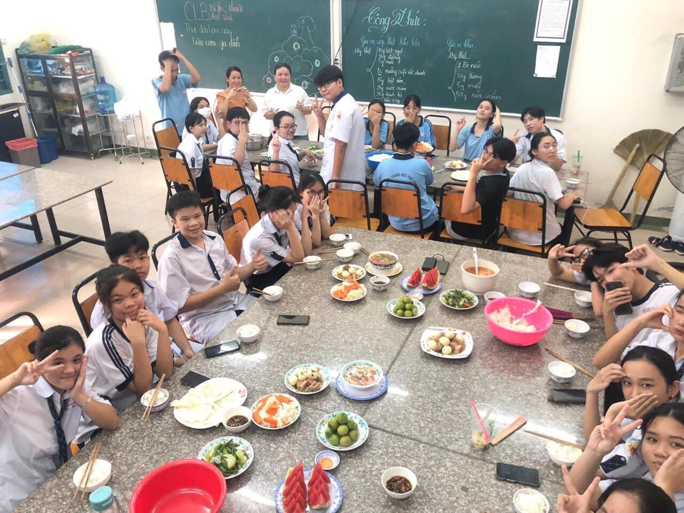
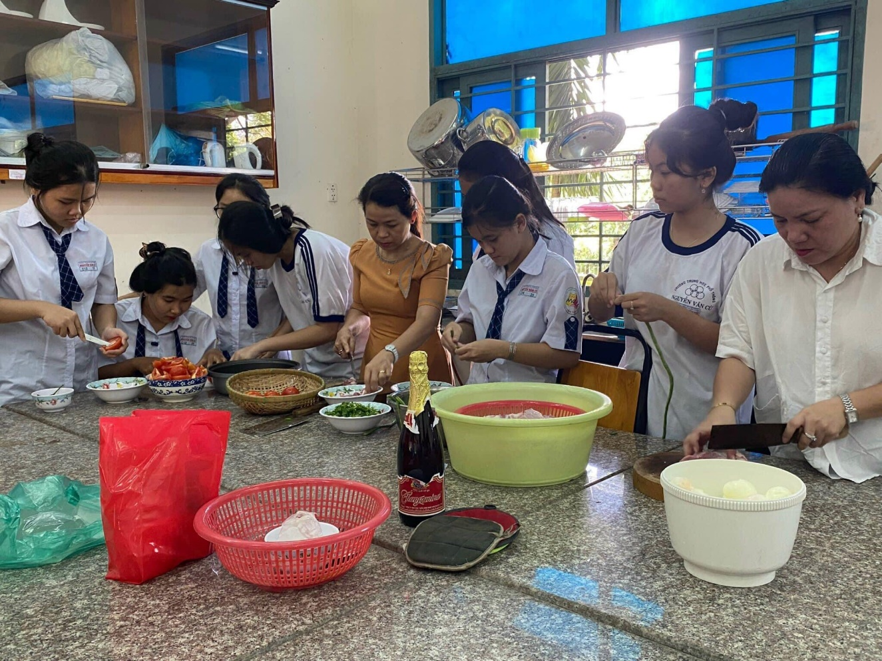
Hình 4,5. Bữa cơm gia đình để sum vầy bên nhau thật ấm áp - Cô Hoàng Anh và cô Anh Vân hướng dẫn
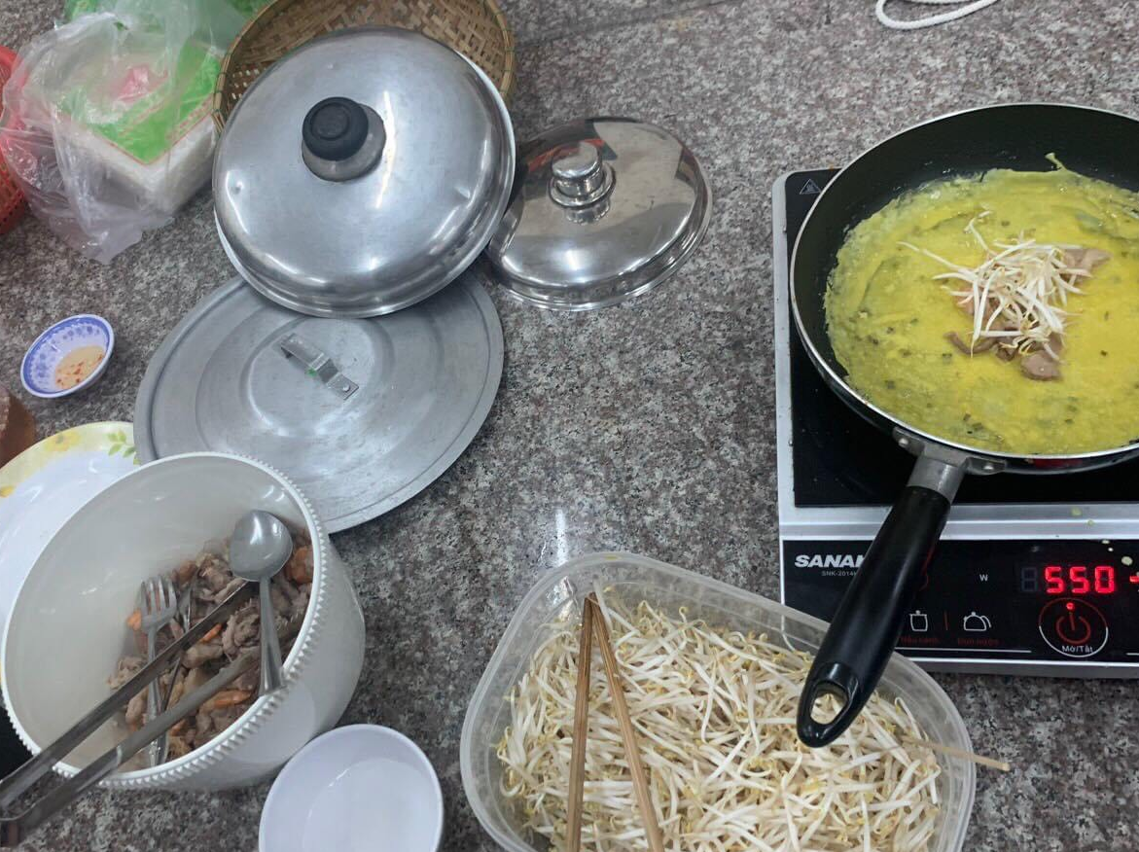
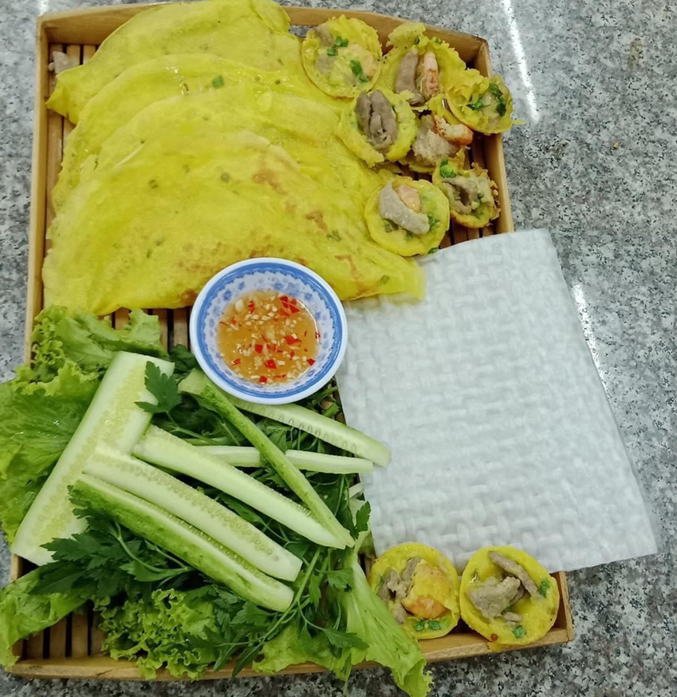
Hình 6,7. Hấp dẫn quá, giòn thật giòn, thơm thật thơm!- Món bánh xèo, bánh khọt.
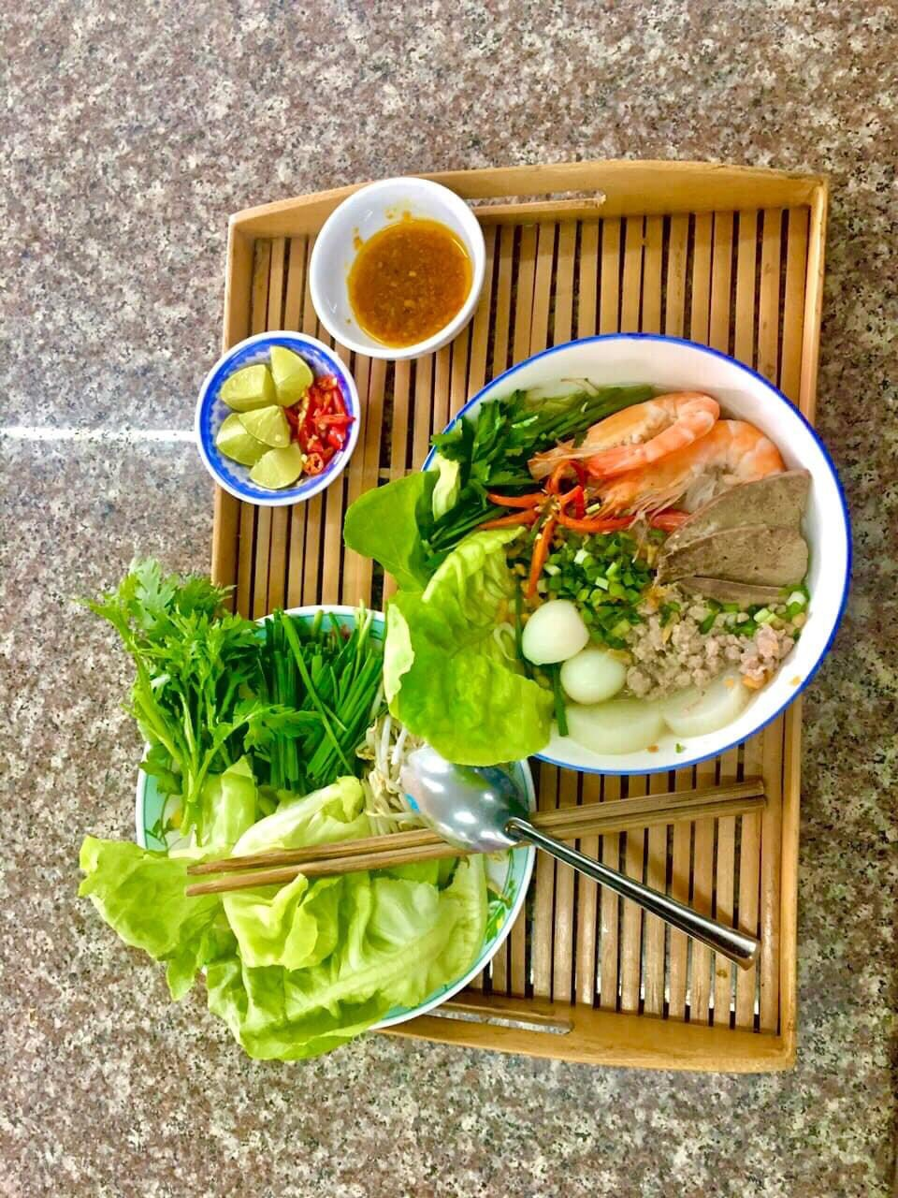

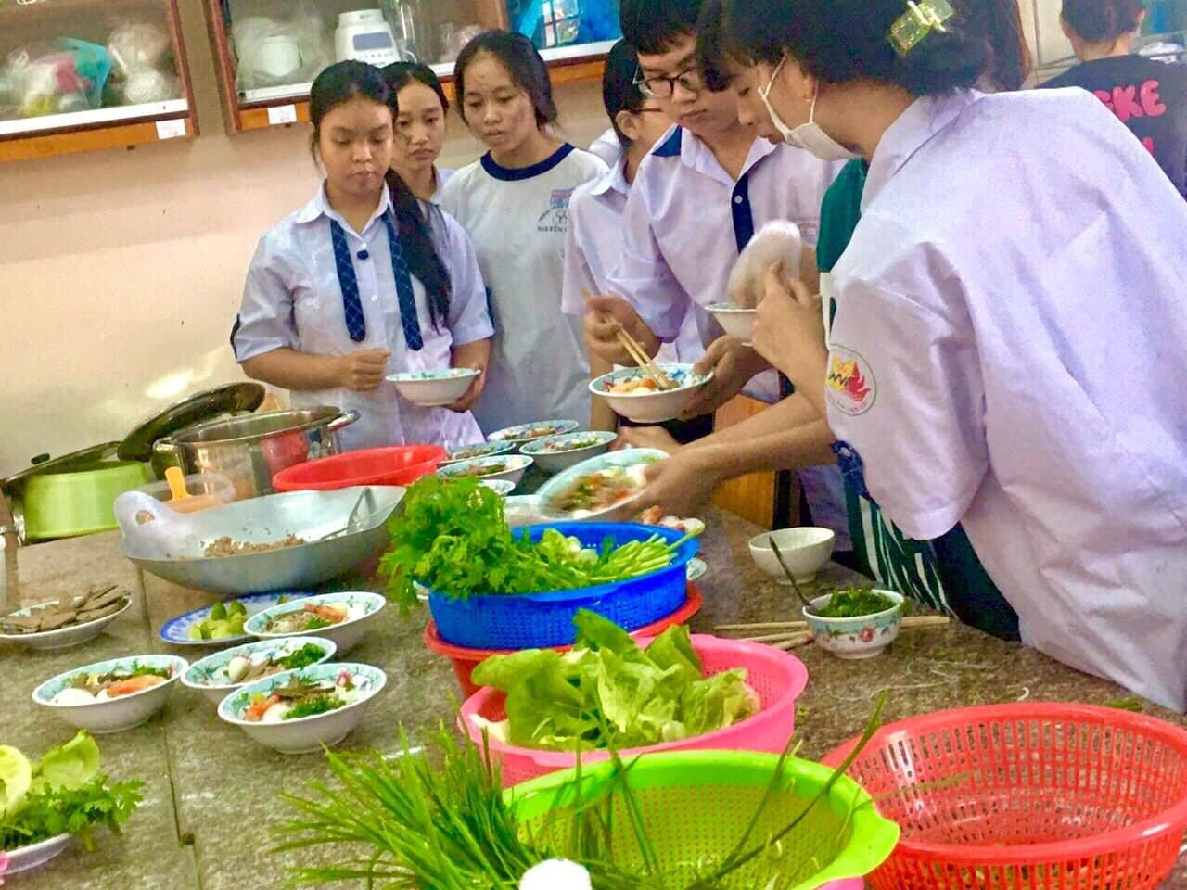
Hình 7, 8. Nước dùng thơm thơm thêm con tôm và một ít thịt xay, gan heo
– Thật hấp dẫn, món hủ tiếu nam vang.
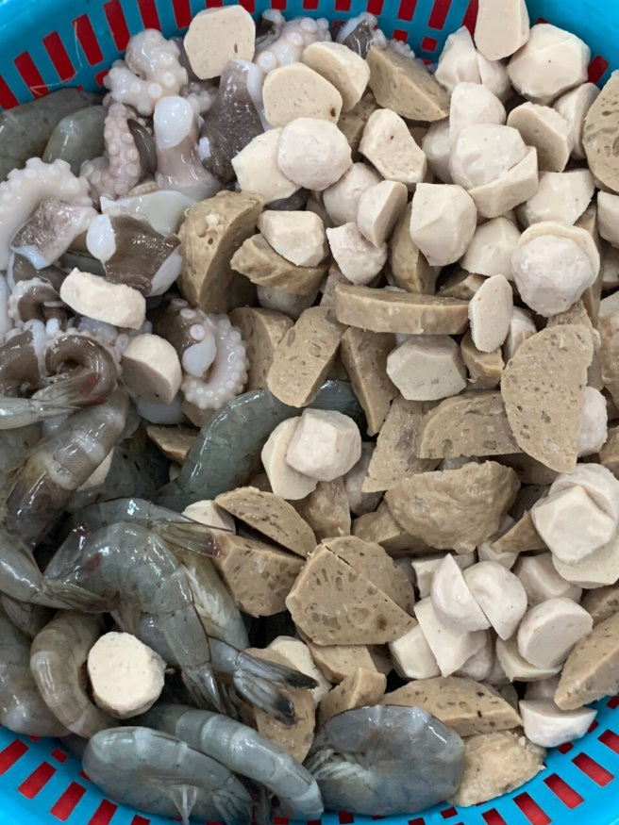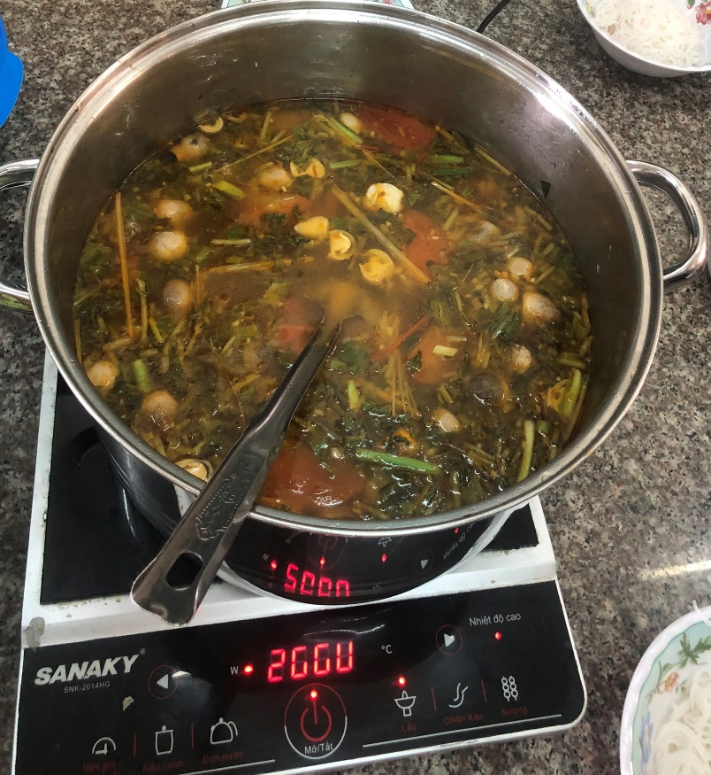
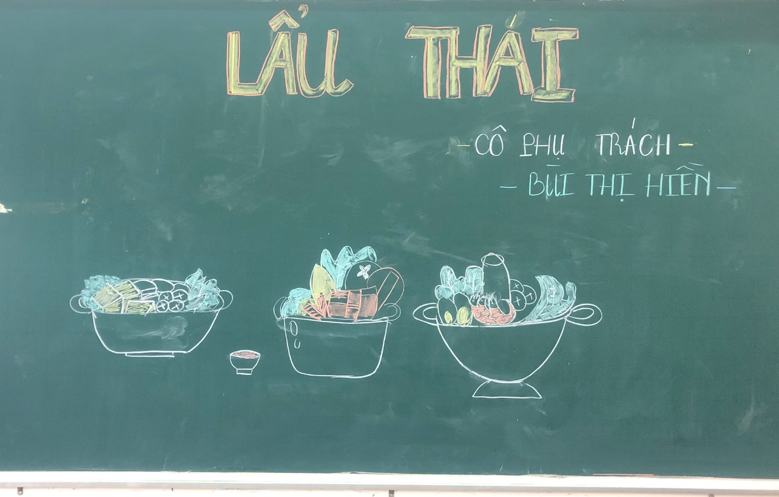
Hình 9,10,11. Món Lẩu thái cay cay, ngon ngon – cô Bùi Thị Hiền hướng dẫn
Hiện nay, giáo viên chủ nhiệm CLB đã thực hiện sơ kết HK1 và chuẩn bị kế hoạch hoạt động HK2.
Rất mong thành viên CLB tham gia đầy đủ và tạo ra nhiều món ngon hấp dẫn!

